***Есть у нашей любимой Отчизны,***  
***У России, — начну я рассказ,***  
***Символы, отражение жизни***  
***Тех, кто жил задолго до нас.***

      В Россию ежегодно приезжают миллионы иностранных туристов. Едут для того, чтобы увидеть родину Пушкина и Достоевского, полюбоваться русским балетом и убедиться, что на Красной площади гуляют медведи. Россия - большая и загадочная страна.

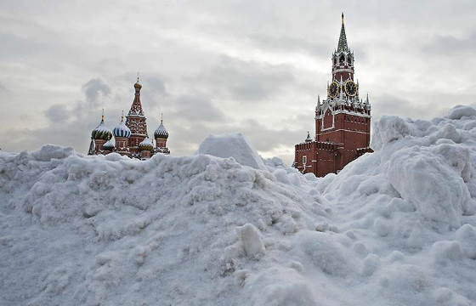

*Такая большая и загадочная страна*

     У каждой страны есть символы. Есть они и у нашей страны.  Кроме государственных, существуют ещё так называемые неофициальные символы, то, с чем ассоциируется Россия. Вспомним некоторые из них.

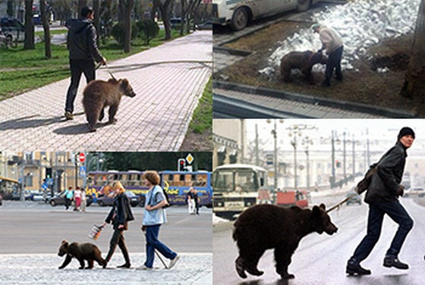

*Медведи на улицах городов - не всегда выдумка*

     Берез в России много. Они стали частью жизни русского человека: летом укрывали от солнца, а зимой давали огонь, чтобы согреть крестьянские избы. Березовое лыко использовали для плетения лаптей и туесков, на бересте делали первые записи. С древних времен это дерево наделяли особыми свойствами, считая его символом чистоты и женственности. Наши предки верили, что не только девушки, но и русалки не могут пройти мимо красоты березовых рощ, собираясь в таких местах, чтобы водить хороводы.  Существует поверье, что береза отгоняет злых духов.

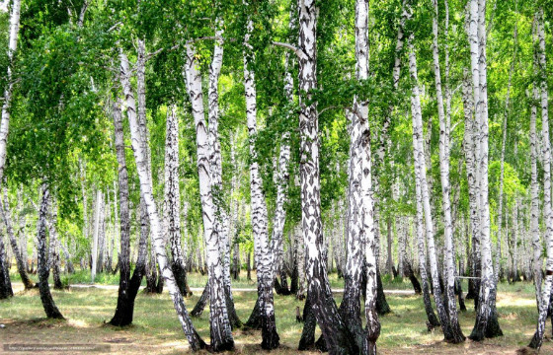

 ***Береза – символ России,  
Сокровище русской земли.  
Веками ей песни дарили,  
Признанья стихами в любви.  
Береза – символ России,  
Царица русских полей.  
Она средь невест всех красивей,  
Величественней и белей.  
Шелестом листьев березы  
Шепчет Россия нам.  
Весной святой родины слезы  
Бегут у берез по стволам.  
 Г.Садовая.*** 

      С крещением Руси береза стала ассоциироваться с церковным праздником Троицей. Молодыми веточками украшали храмы и жилье.  
***«Белая берёза под моим окном…»*** - проникновенные слова Сергея Есенина, особенно почитаемые среди эмигрантов, тосковавших по родине, навсегда возвели это дерево на пьедестал главных символов России. 

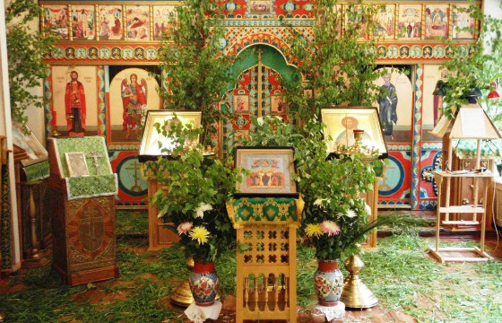

*Молодыми веточками украшали храмы и жилье.*

       Русская тройка. Так называют старинную конную упряжку, состоящую из трёх лошадей. Для жителей нашей страны дорога всегда имела особое значение: бескрайние просторы, долгие путешествия в зимнюю пору… Всё это неизменно связано с лошадьми – верными спутниками странствующих. Способ движения в тройках позволял преодолевать большие расстояния на достаточно серьёзной скорости, порядка 50 км в час. Такие упряжки появились 200 лет назад, а с 1840 года стали устраивать соревнования троек. Цифра «три» также имела сакральное значение для русского народа: праздник Троицы, пословица «Бог любит Троицу», три богатыря, три желания, которые исполняет золотая рыбка.

***Вот мчится тройка удалая  
Вдоль по дороге столбовой,  
И колокольчик, дар Валдая,  
Гудит уныло под дугой.***

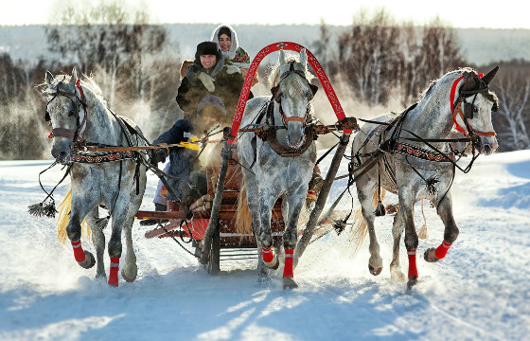

*Прокатиться на тройке - веселая забава*

        Балалайка.  Этот излюбленный музыкальный инструмент русского народа выполнен в виде треугольника с грифом и имеет 3 струны. Существует более 200 лет. Современный вид балалайка приобрела благодаря музыканту Василию Андрееву. Единого мнения о происхождении балалайки нет. Одни исследователи утверждают, что инструмент имеет татарские или киргизские корни, другие настаивают на её славянском происхождении. Балалайка всегда сопровождала крестьянские праздники и минуты отдыха, на них виртуозно играли скоморохи.

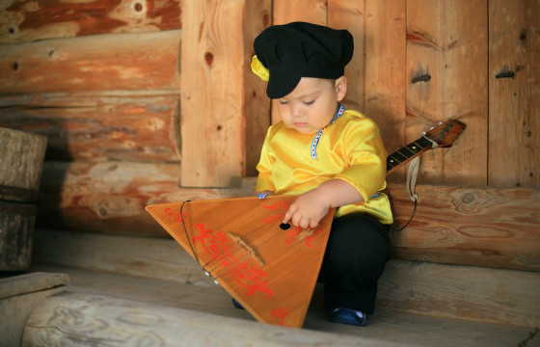

*Существующий миф: "В России многие с детства играют на балалайке"*

    Самовар. Он вошёл в обиход русского народа в XIX веке после широкого распространения чая. Символ гостеприимного дома и семейного уюта стал героем пословиц, поговорок и песен. Его родиной считается Урал. В Заречье в 1778 году братья Лисицины изготовили первый самовар, а затем ими была организована фабрика по их производству.

***Смеркалось. На столе, блистая,  
Шипел вечерний самовар,  
Китайский чайник нагревая,  
Под ним клубился легкий пар…***

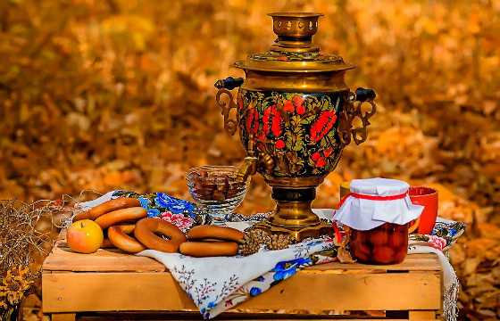

*Чай из самовара особенно вкусный*

      От лаптей до ушанки. Говоря о символах России, нельзя не упомянуть и предметы национальной одежды. Лапти – обычный вариант обуви крестьян. Они изготовлялись из древесного лыка или берёсты. Крестьяне были бедны и такая дешёвая, но очень недолговечная обувь стала символом нищеты и безграмотности народа. Отсюда и всем известные пословицы и выражения: «лапоть» (о простофиле), ***«не лаптем щи хлебаем».***

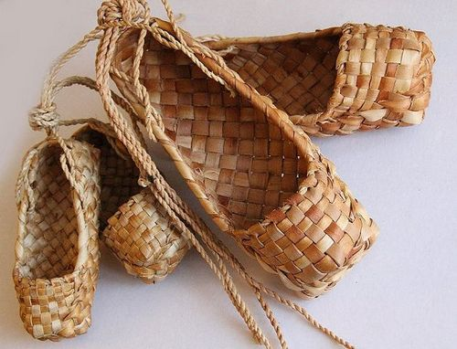

*Лапти - не самая удобная обувь*

         Валенки – зимний вариант тёплой и удобной войлочной обуви, символ смекалки русского народа. Впервые упоминаются еще в ***«Слове о Полку Игореве».***

***Жили-были валенки  
Веселы,удаленьки.  
Бегут шустро по дорожке,  
Не замерзнут наши ножки.***  
***Валеночки теплые,  
Валенки спортивные,  
Валенки удобные,  
Валенки красивые!***

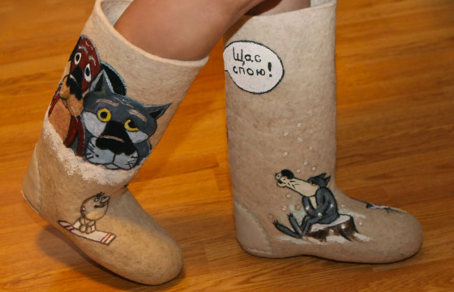

*Мастерицы украшают валенки росписью, вышивкой и даже бисером*

      Ушанка – тёплая шапка. Считается, что в русском обиходе она появилась благодаря монголам, которые защищались от холодных ветров шапками из овчины. Назывались они малахаями.

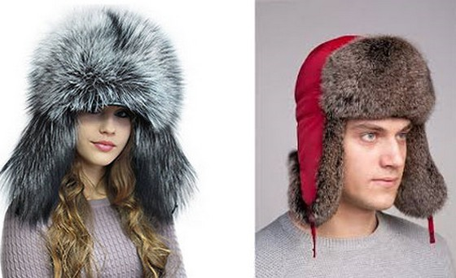

*Многие иностранцы надевают ушанки, приезжая в Россию*

         Матрешка. Впервые токарную форму матрешки предложил Василий Звездочкин, уроженец Вороновской волости Подольского уезда Московской губернии, которая издавна была знаменита своими искусными токарями. В начале 1890-х годов он увидел как-то в журнале "подходящую чурку" – японскую куклу КОКЭСИ и по ее образцу выточил деревянную пустотелую куклу. Эта фигурка имела "смехотворный вид, напоминала   монашенку" и была "глухая" (не раскрывалась). Известный художник Сергей Малютин расписал эту фигурку на русский лад – это была круглолицая румяная девушка в цветастом платке, сарафане, с чёрным петухом в руке. (У более поздних будут узелки, самовары, бублики, букеты.  

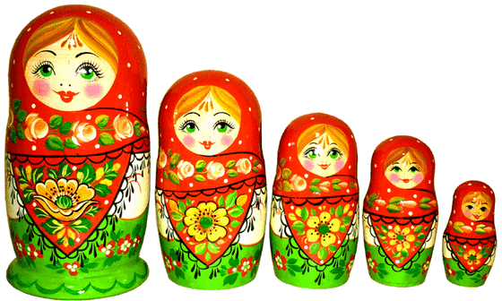

*Матрешка – символ русской души*

***Цветастое платье,   
Румяные щёчки!  
Её открываем –   
В ней прячется дочка.  
Матрёшки танцуют,   
Матрёшки смеются  
И радостно просят   
Тебя улыбнуться!  
Они к тебе прыгают   
Прямо в ладошки -   
Какие веселые   
Эти матрёшки!  
А. Гришин***

       С чем еще ассоциируется Россия у иностранцев?  
 Великие писатели. Каждый образованный человек в России и за ее пределами знаком с такими произведениями, как «Война и мир», «Преступление и наказание», «Евгений Онегин» и легко называет их авторов.

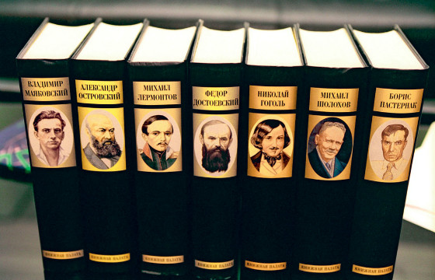

*О загадочной русской душе иностранцы узнают, читая наших классиков*

       Родиной хохломы считают Нижний Новгород, она представляет собой особый способ росписи деревянной мебели и посуды. Гжель – промысел по производству керамики и её росписи в бело-голубых тонах, возникла в районе «Гжельский куст», недалеко от Москвы.   Палехская миниатюра родом из Владимирской области, представляет собой роспись шкатулок, кубышек, панно, игольниц, пепельниц и других небольших предметов.  

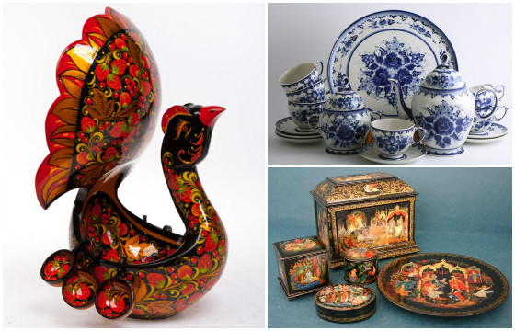

*Такие сувениры привозят из России чаще всего*

      Золотые купола храмов. В России насчитывается чуть менее 20 тысяч храмов. В давние времена железные купола покрывали тонким слоем золота, для того чтобы продлить срок их службы, так как золото не окисляется на воздухе.

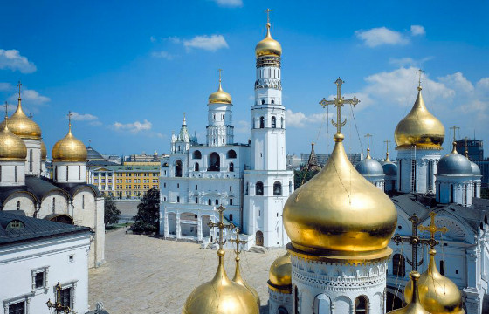

 В России очень много храмов

      Кокошник – забытая корона русских красавиц. Когда именно в русском женском костюме появился кокошник неизвестно. Само название «кокошник» происходит от слова ***«кокошь***» – петух, курица. За него платили баснословные суммы и передавали из поколения в поколение. Его запрещали и возрождали снова 

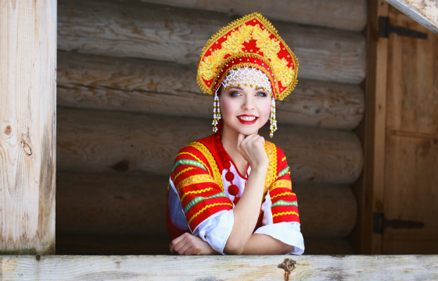

Русские девушки считаюся самыми красивыми

           Закончить свое повествование о  неофициальных символах России мне хочется словами поэта Т. Бокова:

***Родина – слово большое, большое!  
Пусть не бывает на свете чудес,  
Если сказать это слово с душою,  
Глубже морей оно, выше небес!***  
***В нем умещается ровно полмира:  
Мама и папа, соседи, друзья.  
Город родимый, родная квартира,  
Бабушка, школа, котенок … и я.***  
***Зайчик солнечный в ладошке,  
Куст сирени за окошком  
И на щечке родинка –  
Это тоже Родина***

Источники:

 УзнайВсе <http://www.uznayvse.ru/interesting-facts/simvoly-rossii-kotorye-chasto-nazyvaiut-inostrancy.html>  
 Культурология. РФ. <http://www.kulturologia.ru/blogs/151015/26722/>  
Первое сентября.<http://festival.1september.ru/articles/621771/>  
Стихи. ру <https://www.stihi.ru/2011/01/13/1097>  
Изображения в блоге взяты на сайте свободной энциклопедии «Википедия» и на fotki.yandex.ru, в условиях сайтов разрешается использование материала и изображений пользователями.  
Условия использования Википедии -[https://ru.wikipedia.org/wiki/Википедия#.D0.9B.D0.B8.D1.86.D0.B5.D0.BD.D0.B7.D0.B8.D1.8F_.D1.82.D0.B5.D0.BA.D1.81.D1.82.D0.BE.D0.B2_.D0.92.D0.B8.D0.BA.D0.B8.D0.BF.D0.B5.D0.B4.D0.B8.D0.B8.2C_.D0.BC.D0.B5.D0.B4.D0.B8.D0.B0.D1.84.D0.B0.D0.B9.D0.BB.D0.BE.D0.B2_.D0.BA_.D1.81.D1.82.D0.B0.D1.82.D1.8C.D1.8F.D0.BC_.D0.92.D0.B8.D0.BA.D0.B8.D0.BF.D0.B5.D0.B4.D0.B8.D0.B8](https://ru.wikipedia.org/wiki/%D0%92%D0%B8%D0%BA%D0%B8%D0%BF%D0%B5%D0%B4%D0%B8%D1%8F#.D0.9B.D0.B8.D1.86.D0.B5.D0.BD.D0.B7.D0.B8.D1.8F_.D1.82.D0.B5.D0.BA.D1.81.D1.82.D0.BE.D0.B2_.D0.92.D0.B8.D0.BA.D0.B8.D0.BF.D0.B5.D0.B4.D0.B8.D0.B8.2C_.D0.BC.D0.B5.D0.B4.D0.B8.D0.B0.D1.84.D0.B0.D0.B9.D0.BB.D0.BE.D0.B2_.D0.BA_.D1.81.D1.82.D0.B0.D1.82.D1.8C.)  
Условия использования сервиса Яндекс.Фотки - <https://yandex.ru/legal/fotki_termsofuse/>